Na modelagem lógica derivada de uma modelagem conceitual, quando há cardinalidade (1,1) entre duas entidades, o que ocorre com as tabelas?
- São unidas em uma única tabela
- Devem ser separadas
- Devem ser separadas e usarem uma tabela de relacionamento entre elas
- Devem ser excluídas da modelagem
- Devem receber FK uma para a outra
Resposta: a
Explicação: Quando o grau de relacionamento entre duas tabelas é de um para um, em ambos os lados, as tabelas devem ser aglutinadas para atendimento aos requisitos da modelagem conceitual.

Toda chave estrangeira deve obrigatoriamente…:
- Apontar para uma tabela de relacionamento
- Apontar para a PK da própria tabela
- Ser nula
- Apontar para outra FK
- Apontar para uma PK
Resposta: e
Explicação: Toda FK sempre aponta para uma PK, para permitir o relacionamento e a consistência dos dados

Qual dos softwares abaixo pode ser utilizado para confecção da modelagem lógica para bancos de dados Oracle?
- Astah
- SQL Developer Data Modeler
- brModelo
- Super Modelo
- StarUML
Resposta: b
Explicação: O software Oracle SQL Developer Data Modler é específico para bancos de dados Oracle e é capaz de gerar modelagens lógicas altamente detalhadas.

As entidades associativas em um modelo conceitual se transformam em um tipo de tabela bastante comum na modelagem lógica. Essa tabela pode ser chamada de:
- Tabela virtual
- Entidade especial
- Entidade primária
- Tabela de relacionamento
- Tabela primária

Resposta: d
Explicação: As tabelas de relacionamento são equivalentes às entidades associativas, normalmente resultantes de um relacionamento “n para n” de ambos os lados.

Marque a alternativa correta a respeito da utilização de chaves estrangeiras (FKs) na modelagem lógica de bancos de dados:
- ​Chaves estrangeiras são usadas exclusivamente para definir índices secundários nas tabelas.
- ​A inclusão de uma chave estrangeira sempre exige a duplicação de dados entre as tabelas relacionadas.
- Chaves estrangeiras não permitem a criação de relacionamentos entre tabelas, sendo apenas úteis para a validação de dados.
- ​Chaves estrangeiras facilitam a criação de relacionamentos entre tabelas, permitindo a inclusão de novos relacionamentos que não foram inicialmente previstos.
- ​A principal função de uma chave estrangeira é aumentar a velocidade de processamento de consultas, sem impactar a integridade relacional entre tabelas.
Resposta: d
Explicação: ​A alternativa D é correta, pois destaca que as chaves estrangeiras (FKs) desempenham um papel crucial na modelagem lógica de bancos de dados. Essas chaves não apenas asseguram a integridade referencial, garantindo consistência nos dados, mas também oferecem flexibilidade. Ao permitir a inclusão de novos relacionamentos não previstos inicialmente. As FKs capacitam a adaptação dinâmica da estrutura do banco de dados às necessidades em constante evolução de uma aplicação, isso significa que a modelagem inicial não é uma barreira rígida, e a base de dados pode crescer organicamente para atender às demandas específicas da aplicação ao longo do tempo. Em resumo, as chaves estrangeiras são ferramentas essenciais para a agilidade e eficiência na gestão e consulta de relações entre dados.

O primeiro passo da derivação é a escolha da chave primária nas entidades, ou seja, deve-se definir o atributo que irá identificar unicamente o elemento.
Em seguida, devemos criar as novas entidades a partir dos relacionamentos N --- N e, para a nova entidade transportar as chaves primárias das entidades relacionadas para formar a chave primária. Para finalizar, nos relacionamentos 1 --- N levamos a chave primária da entidade que tem representação em vários elementos para a entidade com a representação 1, como chave estrangeira.
Analise o modelo abaixo.
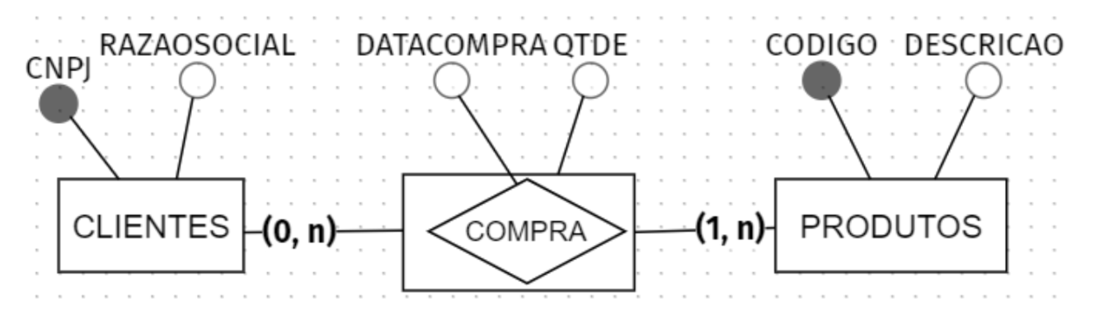
Marque a alternativa que indica a correta composição dos atributos das entidades no Modelo Lógico, considerando que o negrito representa a chave primária e o sublinhado representa a chave estrangeira na relação.
- ​CLIENTE = {CNPJ, RAZAOSOCIAL, DATACOMPRA, QTDE} + PRODUTOS = {CODIGO, DESCRICAO}
- CLIENTE = {CNPJ, RAZAOSOCIAL} + PRODUTOS = {CODIGO, DESCRICAO} + COMPRA = {DATACOMPRA, QTDE}
- CLIENTE = {CNPJ, RAZAOSOCIAL} + PRODUTOS = {CODIGO, DESCRICAO} + COMPRA = {DATACOMPRA, QTDE, CNPJ, CODIGO}
- CLIENTE = {CNPJ, RAZAOSOCIAL} + PRODUTOS = {CODIGO, DESCRICAO} + COMPRA = {CNPJ, CODIGO, DATACOMPRA, QTDE}
- CLIENTE = {CNPJ, RAZAOSOCIAL} + PRODUTOS = {CODIGO, DESCRICAO, DATACOMPRA, QTDE}
Resposta: d
Explicação: A letra D é a correta. Na alternativa A as informações de compra estão em cliente e perde a referência a quais produtos se referem a compra. Na alternativa B não se tem em compra a referência a clientes e produtos. A compra ficou sem a ligação. Na alternativa C, em compras, datacompra poderá estar em duplicidade, já que muitos clientes podem realizar compras na mesma data. Na alternativa E as informações de compra estão em produto e perde a referência a quais clientes se referem a compra.​

